PEQUENAS MUDANÇAS
FAZEM UMA GRANDE DIFERENÇA.

Add-On Projetos
Manual de Utilização

INDÍCE
1. Introdução 3
2. Configuração de parâmetros iniciais 3
2.1 Aceder aos parâmetros da aplicação e alterar a denominação da referência interna para Obra ou Projeto: 3
2.2 Deverá definir qual será a série por defeito a utilizar para faturar 4
3. criação da ficha do projeto 6
4. elaboração de orcamentos 7
5. Importação de linhas de ficheiros excel para o orçamento 10
6. Ass. de custos de mão de obra, materiais e equipamentos 11
7. registo de compras a fornecedores 12
8. gestão de contratos de subempreitada 13
9. análises 13
9.1 Aceder ao Menu Análises e Listagens 13
9.2 Análise Global da Obra (por totais por tipo de documento) 14
9.3 Análises de Proveitos, Compras e Orçamentos 15
9.4 Análise de Proveitos versus Custos 16
10. Dashboards 16
10.1 Total Orçamento versus Total Faturado 17
10.2 Total Faturado versus Custo Real 17
10.3 Top 10 de clientes com mais Orçamentos 18

Introdução
Simplifique a gestão dos seus projetos obtendo maior controlo e rapidez do seu negócio.

Configuração de parâmetros iniciais
  - Aceder aos parâmetros da aplicação e alterar a denominação da referência interna para Obra ou Projeto:
(Menu lateral à esquerda -> Gerais -> Parâmetros -> Separador "Utilização e Visualização" e no campo "Nome da Entidade referência Interna" -> Preencher o campo)

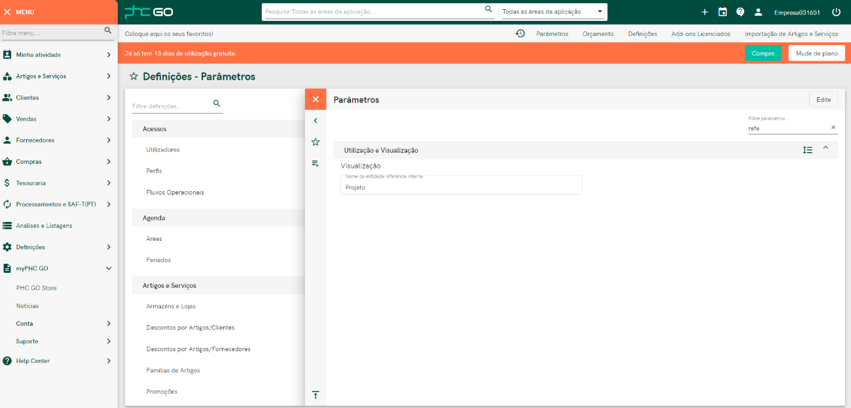

  - Deverá definir qual será a série por defeito a utilizar para faturar
Menu lateral à esquerda > Definições > Séries de Documentos de Faturação > Selecionar a série a utilizar > Separador “Projetos” > Ativar pisco

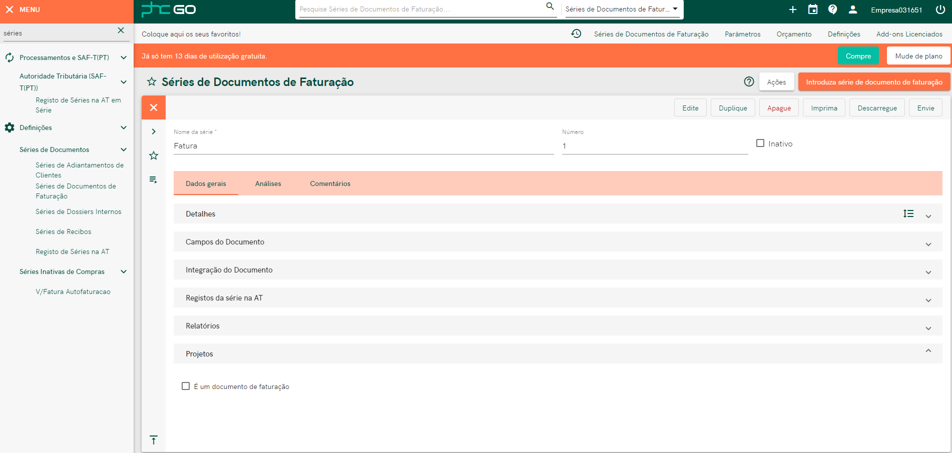

Após o passo anterior, deverá ir aos parâmetros da aplicação e no separador “Projetos”, selecionar a série a utilizar e poderá definir o Artigo a usar por defeito (opcional), aquando da emissão de várias fases de faturação do orçamento.

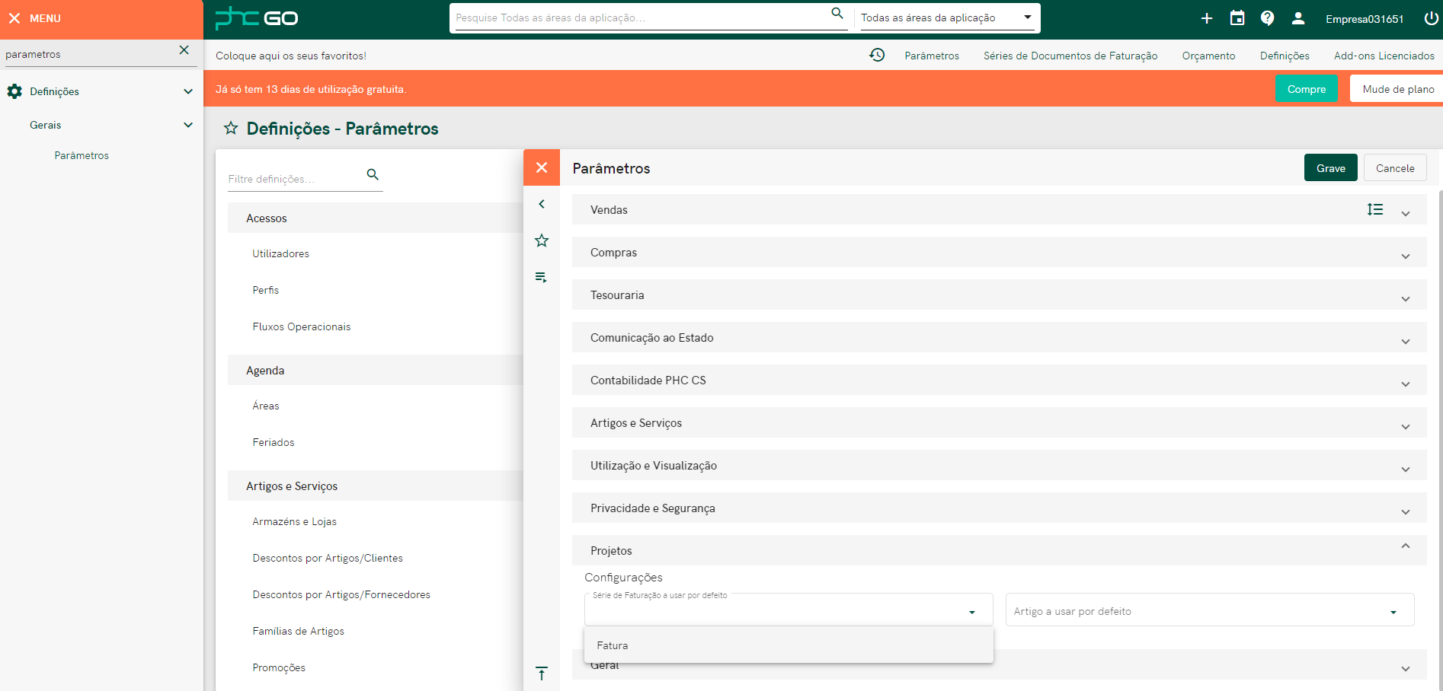

Para definir se um dossier interno é um dossier de Orçamento (Selecionar a Série específica para Orçamento) ou um dossier de Custos (Menu lateral à esquerda -> Definições -> Séries de Dossiers internos-> Selecionar a série a utilizar -> Separador "Projetos" -> Ativar o Pisco na opção pretendida).

Nota: Aquando da Instalação do Add-On Projetos irão ser criados os seguintes dossiers:
• Custos de Obra;
• Orçamentos;
• GT Guia de Transporte;
• Contrato de SE;

Poderá ter de navegar para as séries de Dossier Internos e ter de ativar, caso não apareça no menu lateral da aplicação.

Aceder ao Menu Definições – Séries de Documentos, ecrã de Séries de Dossiers Internos e indicar se a Série do dossier é um orçamento e/ou um dossier de custos.

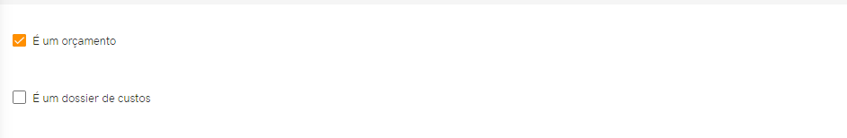

criação da ficha do projeto
É neste ecrã que pode criar e obter informação relevante acerca das suas obras. Para isso numa primeira fase deve preencher o campo “Referência” e “Descrição do Projeto”.
Estão também disponíveis outros campos neste ecrã como:
• Data de Abertura do Projeto
• Data de Início
• Data de Fim
• Data de Fecho
• Campo cliente

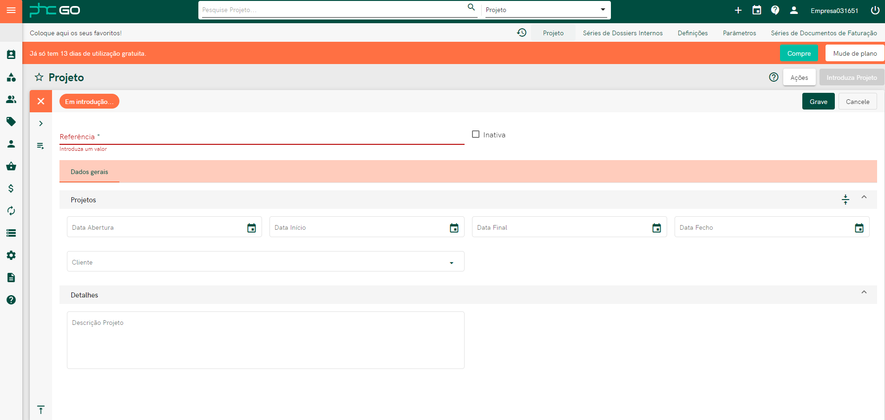

Após preencher os campos principais da "Referência" e "Descrição do Projeto" a sua obra será criada e ficará disponível para ser associada a todos os documentos relevantes.
Posteriormente poderá aceder dentro do mesmo ecrã ao separador “Análises” e visualizar indicadores financeiros importantes para uma boa gestão da sua obra.

elaboração de orcamentos
Para criar orçamentos, necessita de navegar para o menu lateral que se encontra no canto superior esquerdo – Vendas - Dossiers Internos de Clientes – Orçamento. A partir desse momento encontra-se no ecrã de Orçamentos onde poderá de forma fácil e intuitiva criar documentos.







Clique no botão “Novo orçamento” e preencha o cabeçalho com os dados do seu cliente. De seguida, preencha as linhas do documento com a informação pretendida.


Nota: Pode configurar o conteúdo do seu documento de forma a disponibilizar ao seu cliente toda a informação que considera relevante. Para isso clique no botão e defina quais as colunas a ser preenchidas no momento da criação do documento.

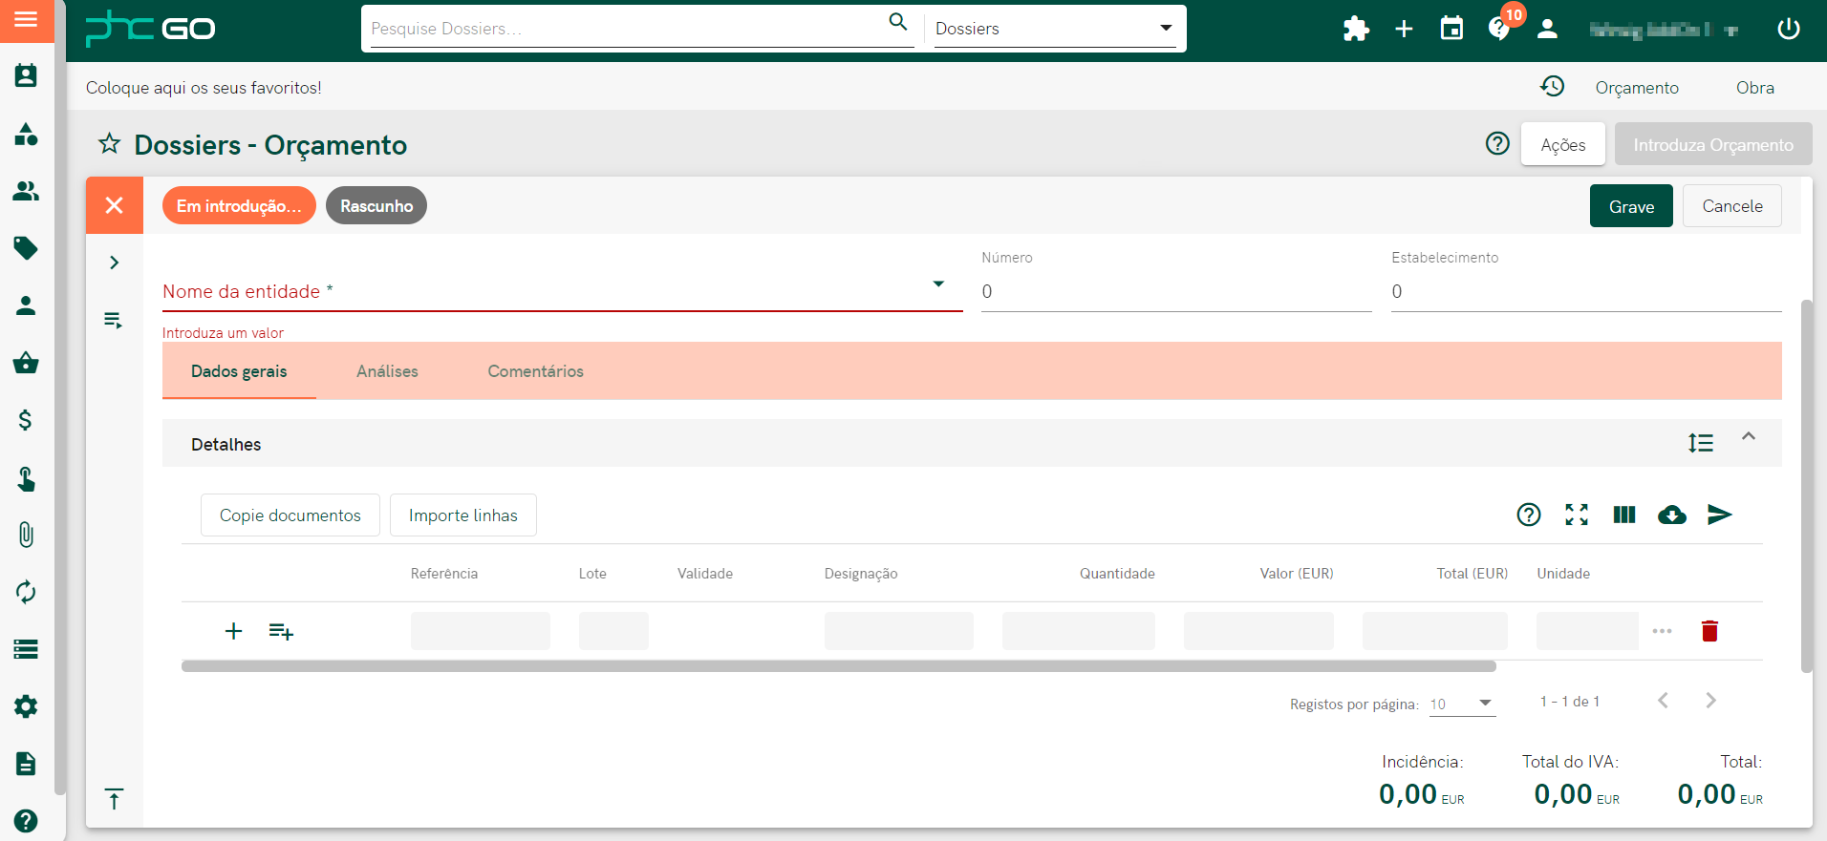

Com o Add-on Projetos é possível ter o controle total do seu orçamento.

Ao adicionar um orçamento, poderá associar o documento ao Projeto respetivo, assim como visualizar nas linhas do documento informações como: Lotes, Custos unitários, se determinada linha do documento já foi encomendada entre outras. (Automaticamente irá ser criado um orçamento com Nº interno 0 + Versão 0 – Nas ações rápidas do PHC GO, poderá criar uma nova versão do orçamento.

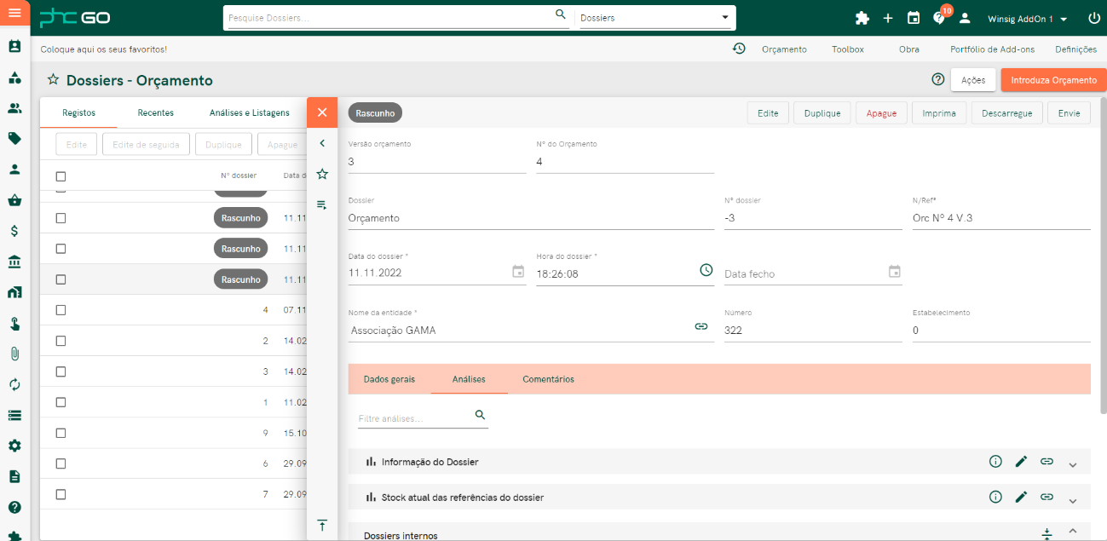

Na listagem de dossiers internos poderá selecionar os campos da coluna a visualizar de forma a observar as versões e número internos dos orçamentos.

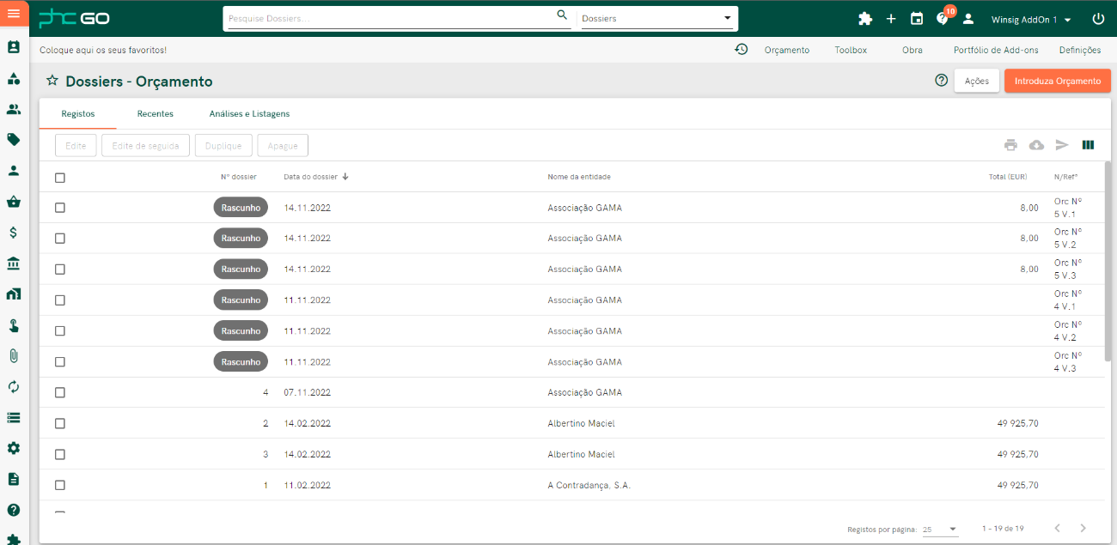
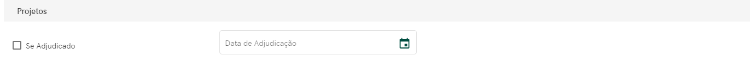
No mesmo separador deve indicar quais as fases de faturação pretendidas para a execução do projeto, tendo a possibilidade de definir diferentes fases: Adjudicação, Dias após adjudicação, Data ou Fecho.

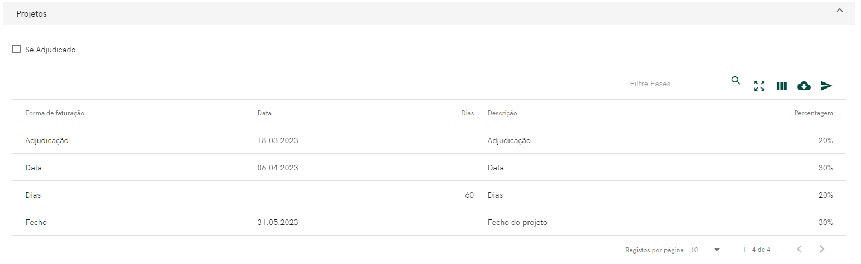

Fases de faturação possíveis:
• Adjudicação – indicar a % a faturar na Data de Adjudicação;
• Dias – indicar a % a faturar decorridos o nº de dias após a data de adjudicação;
• Data – indicar a % a faturar numa determinada data;
• Fecho – indicar a % a faturar aquando do fecho do projeto.

Após tudo definido poderá faturar o projeto pelas fases anteriormente pré-definidas, fechando assim o projeto quando o mesmo estiver totalmente faturado. (Só poderá faturar por fases, onde o documento já se venceu.)

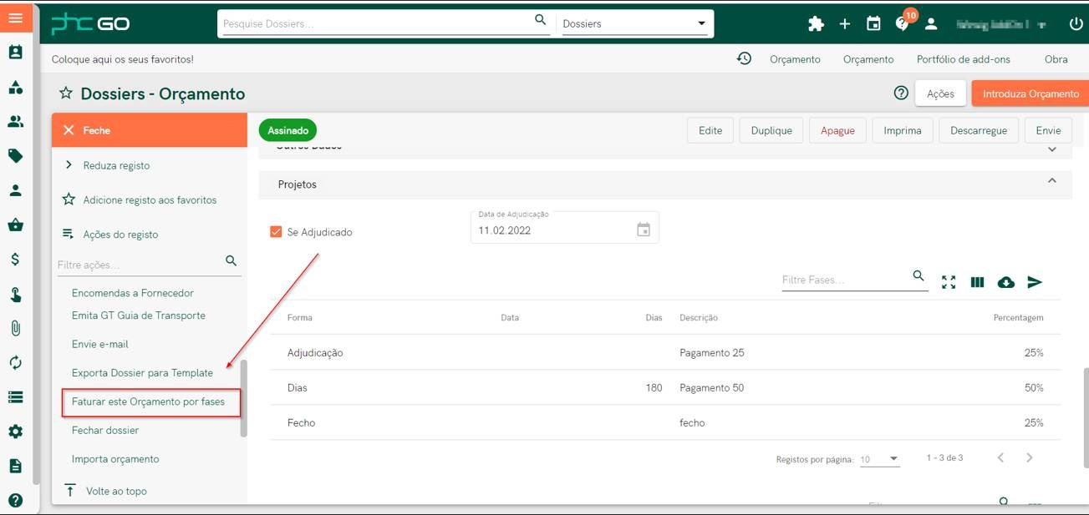

Faturação do orçamento:

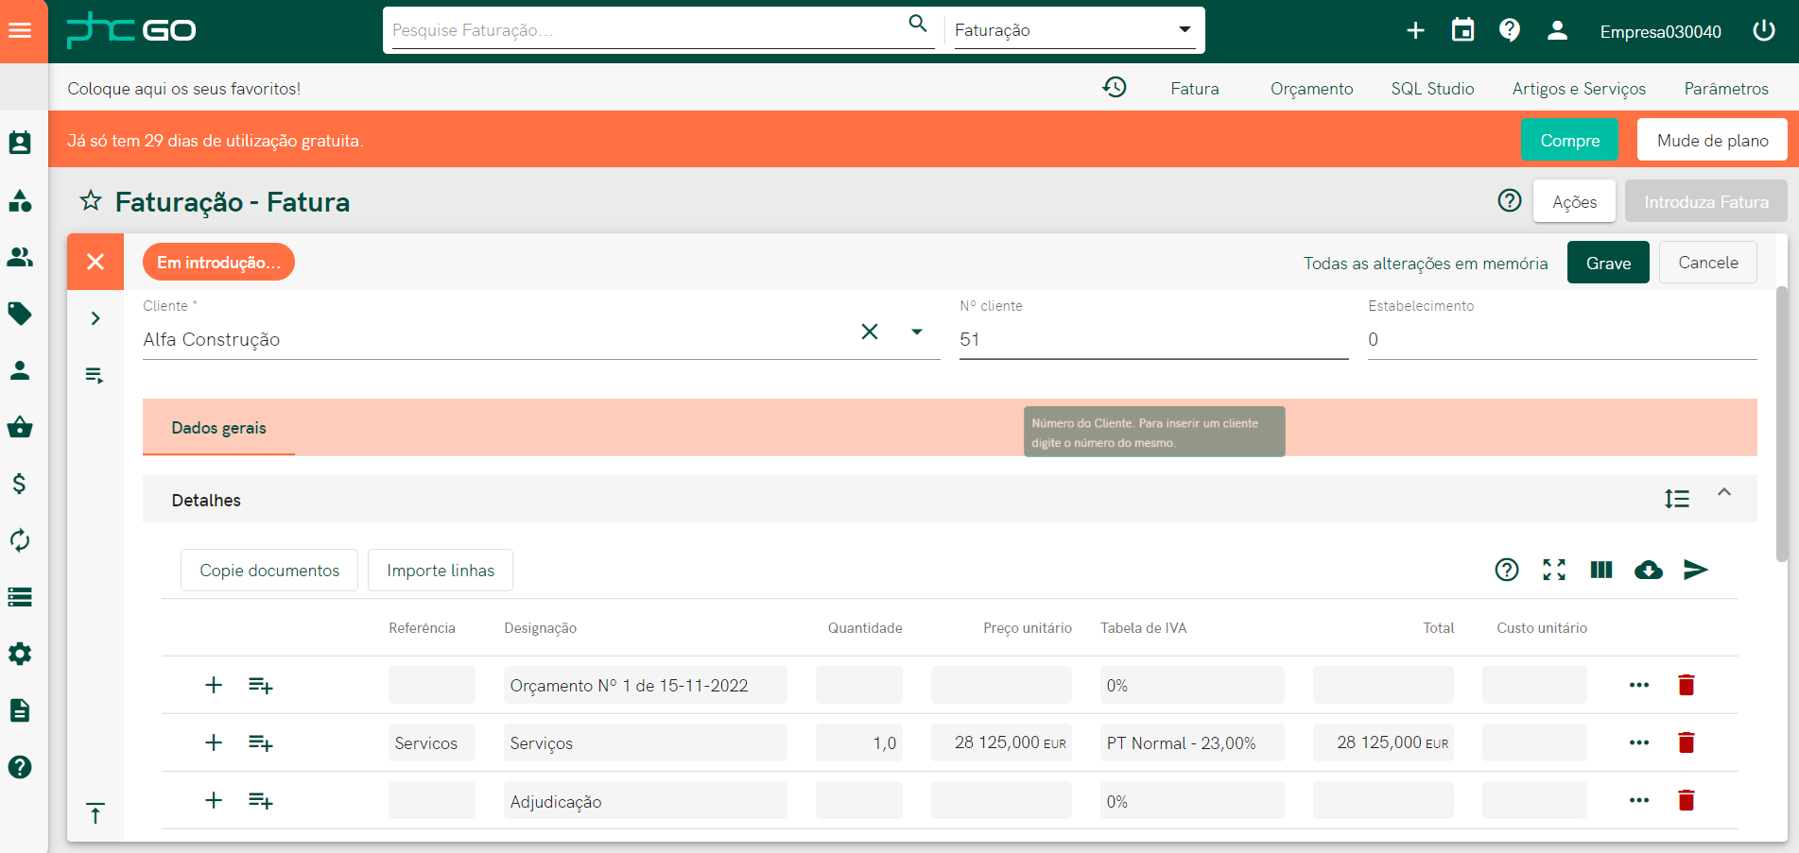

Importação de linhas de ficheiros excel para o orçamento
Uma outra funcionalidade no nosso ADD-ON Projetos é que poderá também importar a partir de um ficheiro Excel as informações necessárias para as linhas do orçamento. Basta ter o ficheiro predefinido com as colunas previamente preenchidas para assim carregar as linhas do orçamento.

Poderá descarregar o mesmo nas ações rápidas do ecrã de orçamentos.

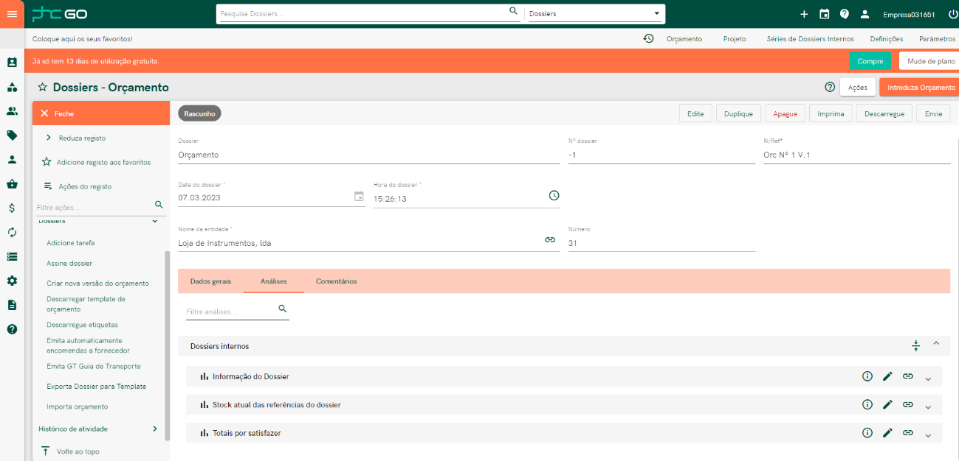

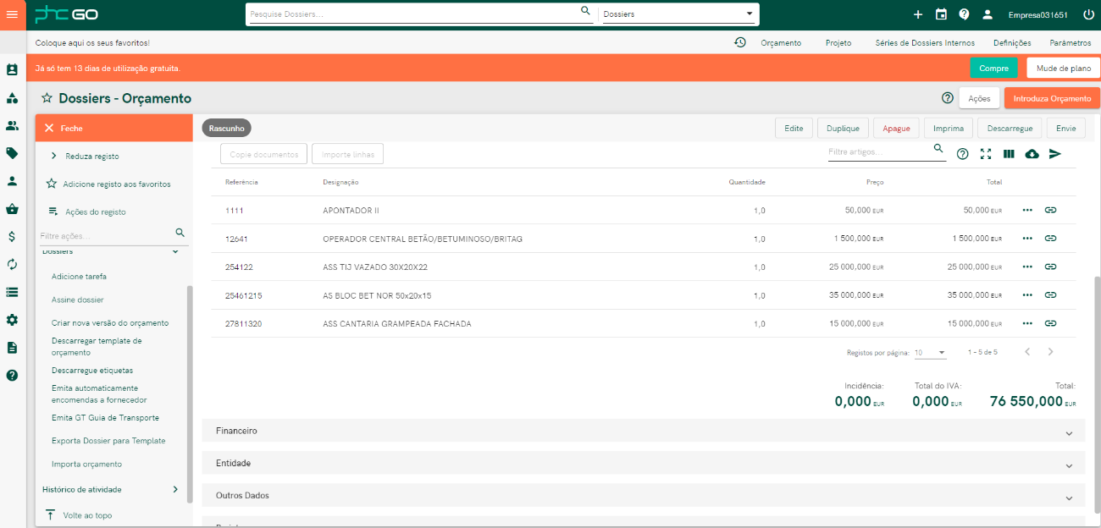

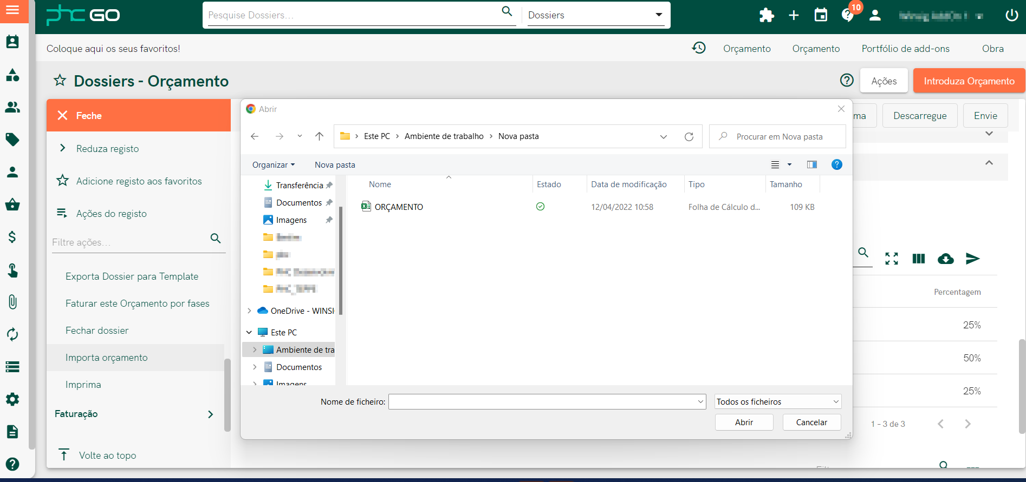

Ass. de custos de mão de obra, materiais e equipamentos
Para ter um grande controle da sua empresa poderá associar custos de mão de obra, materiais, equipamentos, etc, de uma forma simples, selecionando ou preenchendo a Obra/Projeto nas linhas ou no próprio documento no campo existente para o efeito.

Nota: O preenchimento deste campo torna-se essencial para uma boa gestão do seu projeto. Com esta boa prática está a fornecer informação necessária para que futuramente possa analisar em tempo real os indicadores financeiros de cada projeto de forma individual.
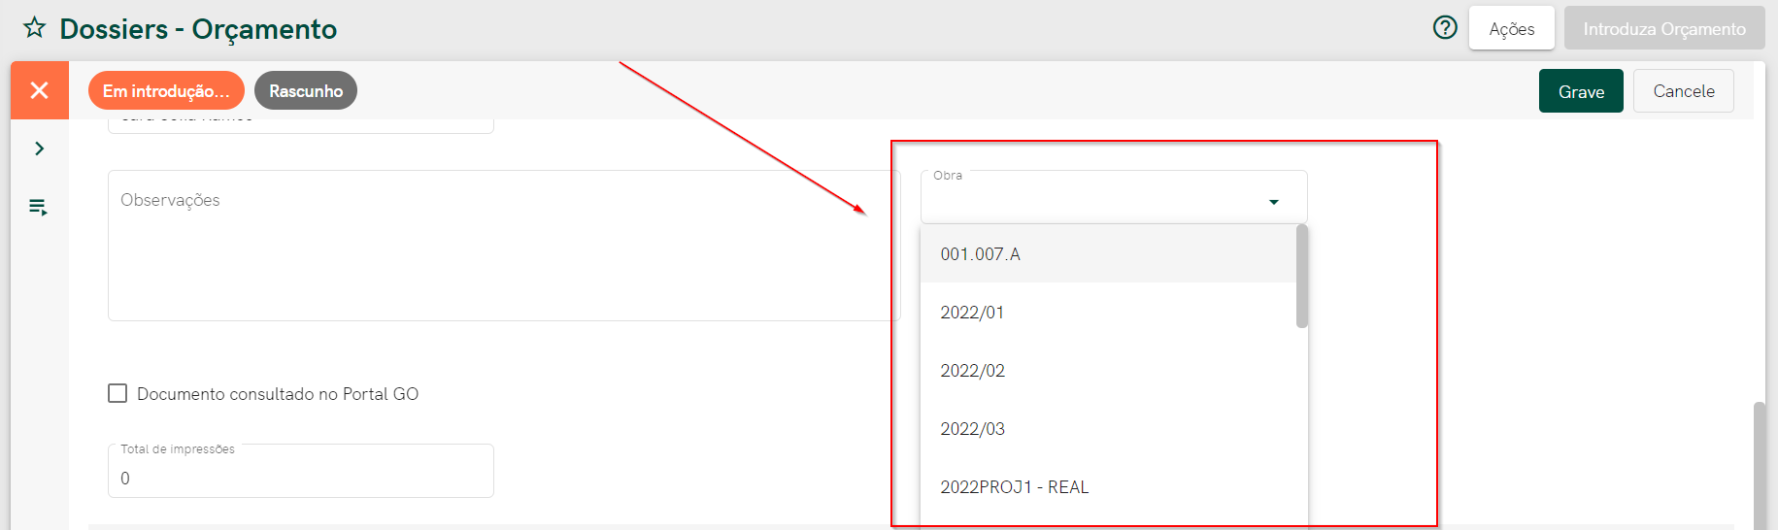

registo de compras a fornecedores
Neste ecrã pode lançar todas as suas faturas a fornecedores, sendo possível também adicionar a obra/projeto ao documento. Na necessidade de fazer uma compra a fornecedor para obras/projetos distintos pode lançar num único documento, desde que adicione na linha essa informação. Desta forma todos os custos ficam ligados aos seus respetivos projetos.

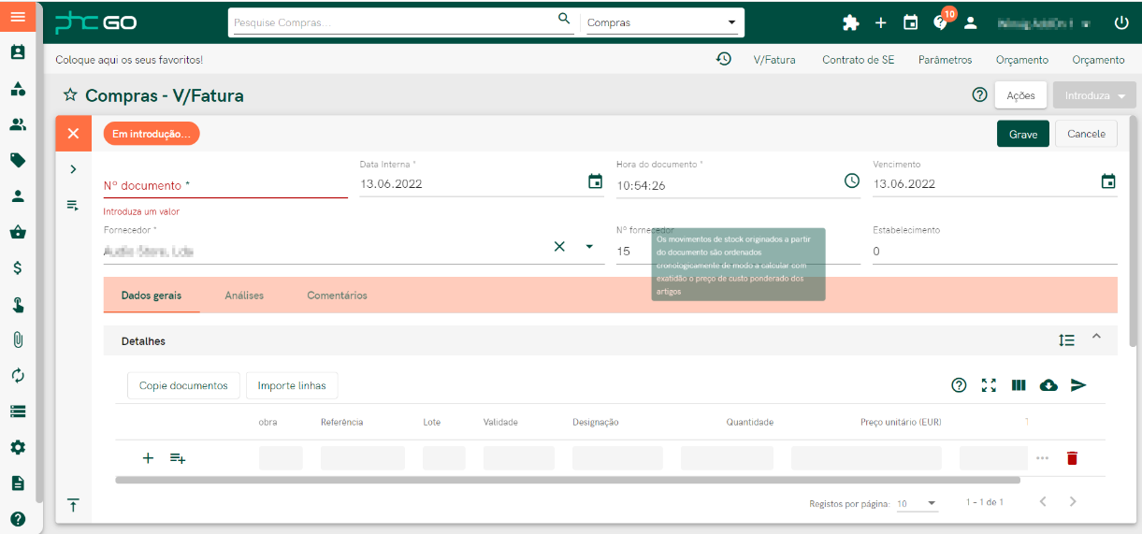

gestão de contratos de subempreitada
Neste ecrã pode lançar todos os seus contratos de subempreitada, sendo possível também adicionar a obra/projeto ao documento. Na necessidade de fazer um único contrato para obras/projetos distintos pode lançar num único documento, desde que adicione na linha essa informação. Desta forma todos os custos ficam ligados aos seus respetivos projetos.

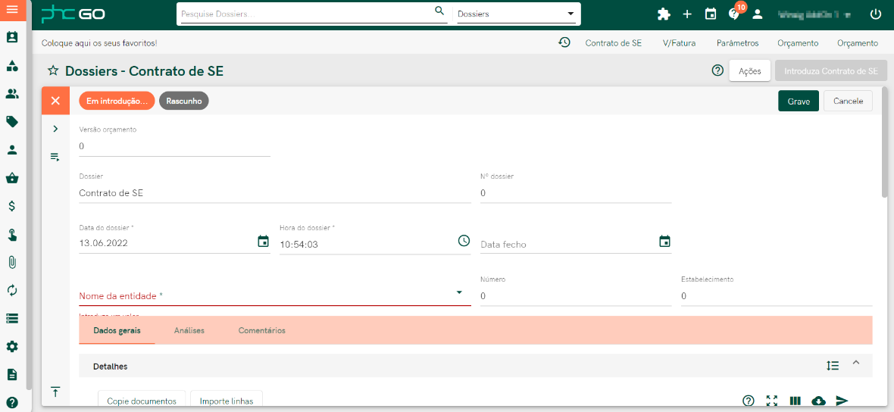

análises
  - Aceder ao Menu Análises e Listagens
Para aceder, necessita de navegar para o menu lateral que se encontra no canto superior esquerdo – Análises e Listagens e selecionar a análise pretendida.



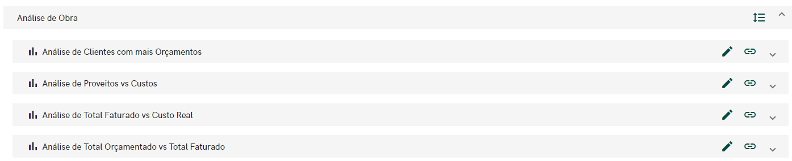
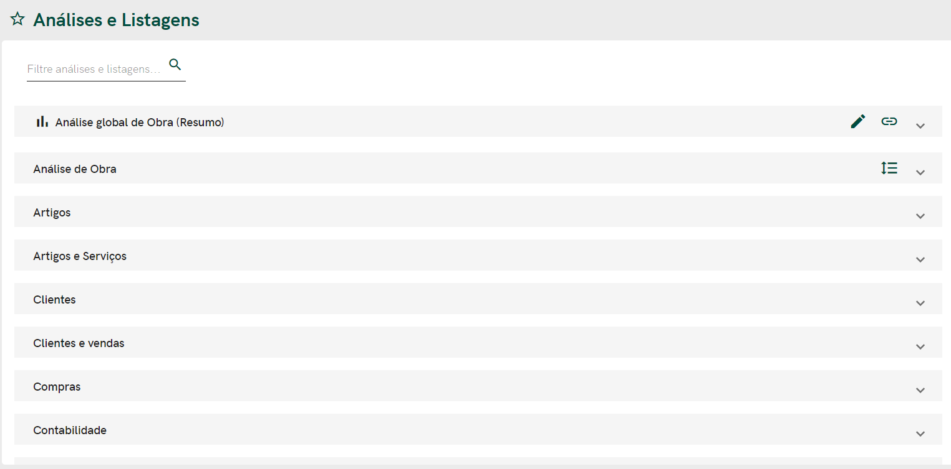

No ecrã de Análises e Listagens irá encontrar diversas análises que lhe permitirão obter dados acerca do estado dos seus projetos e análises de custos e proveitos.
  - Análise Global da Obra (por totais por tipo de documento)
Nesta análise poderá obter de forma agrupada por tipo de documento os totais dos Custos/Proveitos separados por Projeto / Obra.

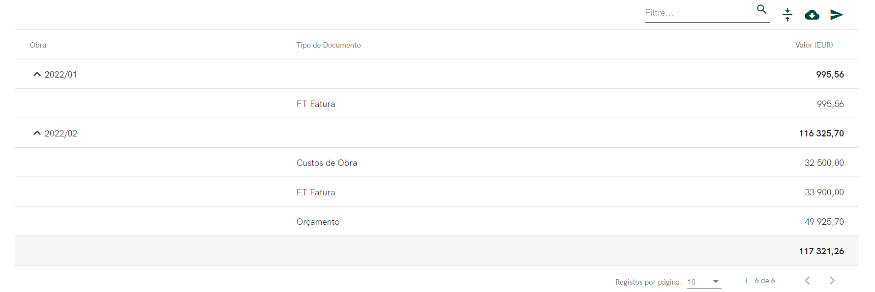

  - Análises de Proveitos, Compras e Orçamentos
Para aceder, necessita de navegar para o menu lateral que se encontra no canto superior esquerdo digitar “Projetos” – Navegar para “Projetos” – Separador “Análises“ – Escolher a análise pretendida.

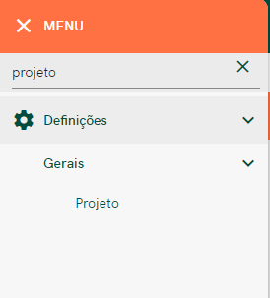

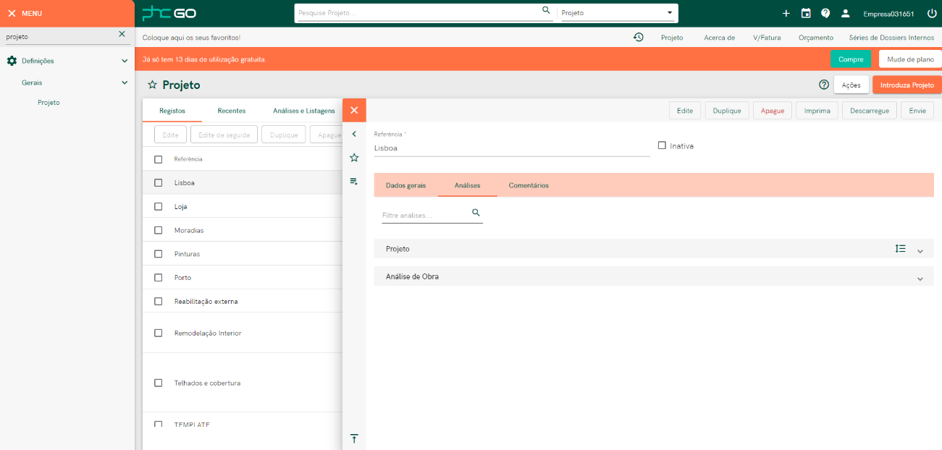

  - Análise de Proveitos versus Custos
Selecionando esta análise poderá ter uma visão alargada do estado atual do seu Projeto/Obra. Esta análise compara os fluxos de entrada com os de saída fornecendo assim em tempo real a informação necessária para uma boa gestao do seu projeto.

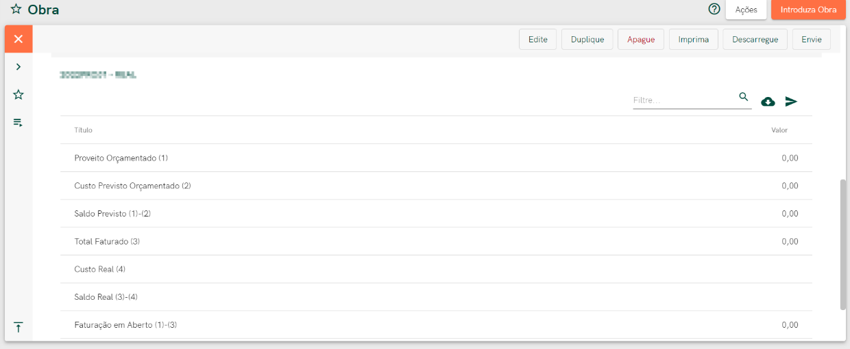

Dashboards
No ecrã de entrada do PHC GO, poderá encontrar os dashboards. Se selecionar o dashboard com a designação de “Projeto” irá ser apresentado vários com informação relevante sobre os vários projetos.

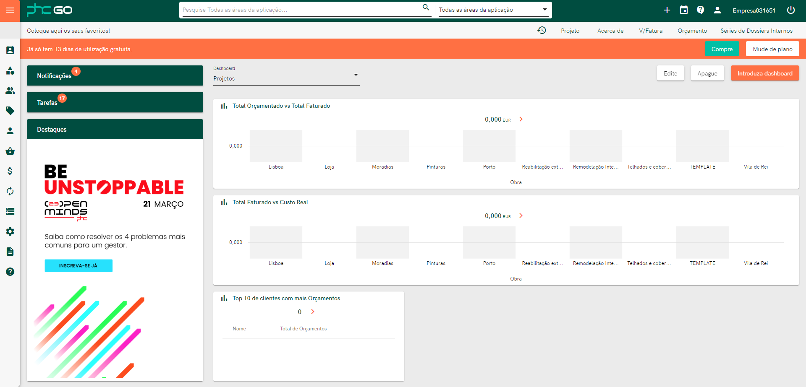

  - Total Orçamento versus Total Faturado
Nesta análise poderá verificado o estado a nível financeiro do total orçamentado versus total faturado por Projeto.

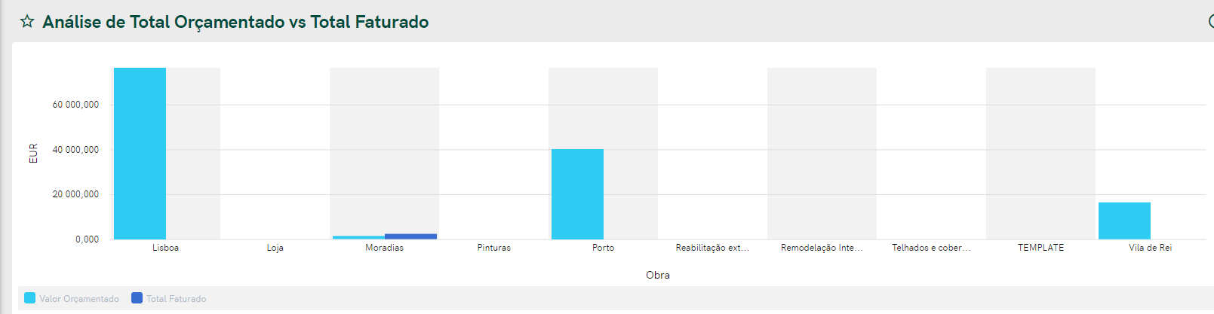

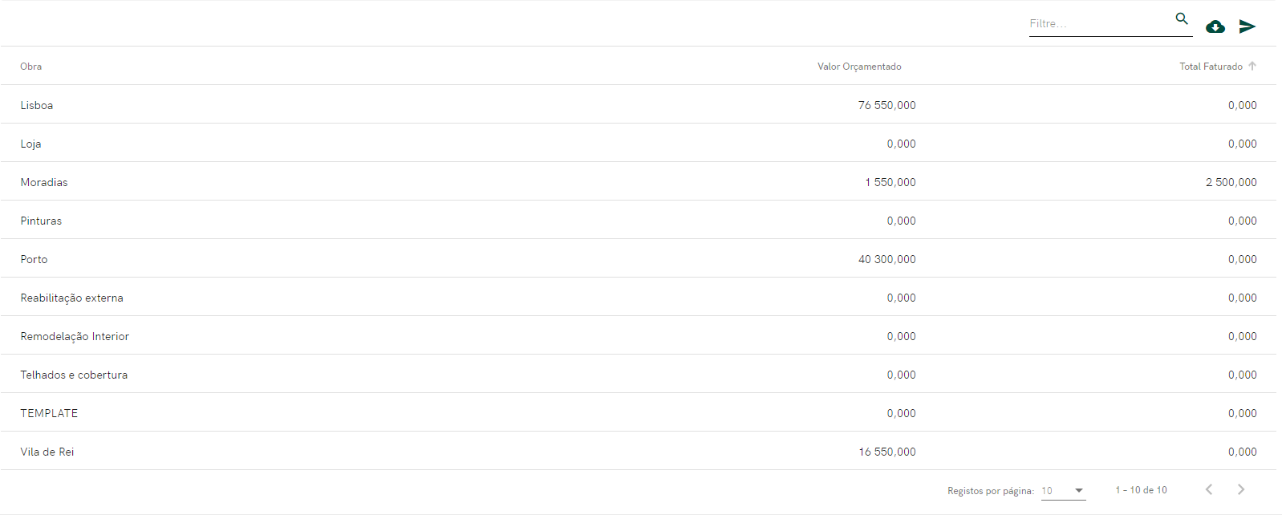
  - Total Faturado versus Custo Real
Poderá avaliar o estado do projeto com o total faturado e o total de custo (Compras, Mão de Obra, Subempreitadas, outros custos).

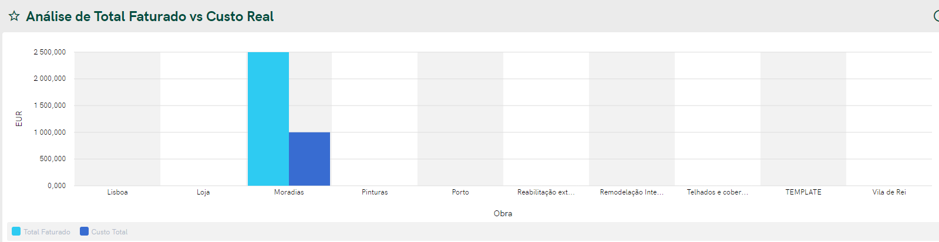

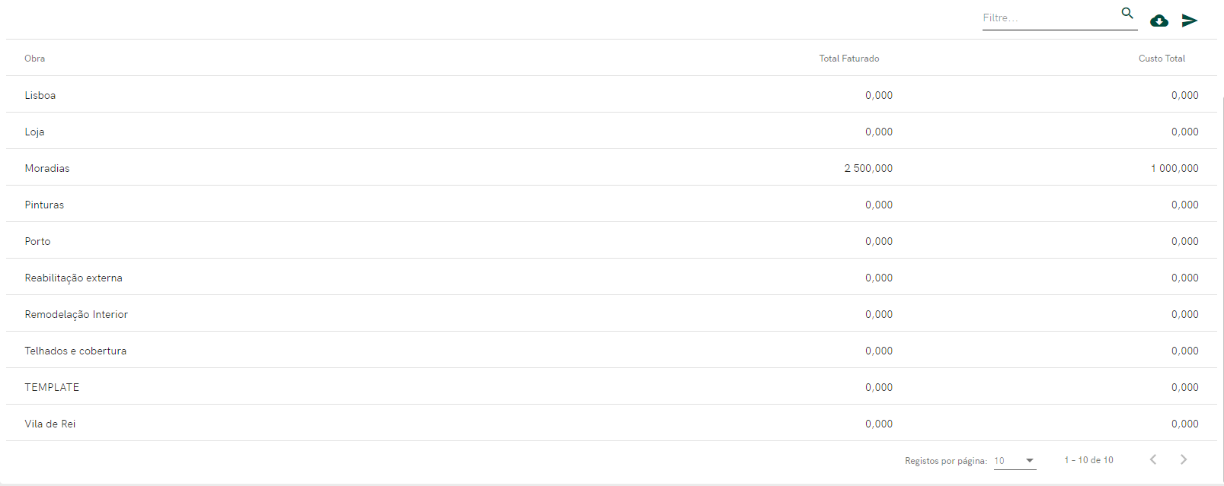
  - Top 10 de clientes com mais Orçamentos
